Установочное задание
для группы ТКс-18
по дисциплине «Электроника»

Задание Прочтите теоретический материал. Ответе на контрольные вопросы, размещенные в конце, и решите контрольные задания, размещенные после контрольных вопросов.

2.1. Контакт дырочного и электронного полупроводников.
Физические процессы в контактном слое

Наиважнейшее явленье –
Двух тел взаимосочлененье!
Акцептор с донором, друзья,
Объединились, ведь, не зря!

Изучение озвученного в заглавии вопроса начнем с идеализированного варианта и рассмотрим симметричный p-n переход. Это означает, что количества донорной и акцепторной примесей приблизительно равны друг другу:
N_{Д}≈N_{а}. (2.1)
Еще один момент упрощения нашего анализа будет заключаться в предположении возможности существования механического контакта между p- и n-полупроводниками. Хотя на практике \это совершенно нереализуемо. Ибо ни одна современная механическая обработка кристаллов не позволяет создать поверхность, у которой шероховатости были бы соизмеримы с межатомными расстояниями.
Приняв данные поправки, разберемся с исходными положениями.
На рис 2.1 а представлены зонные диаграммы p- и n-полупроводников до контакта, т.е. до момента, когда их механическим способом соединяют.
Будем предполагать, что температура внешней среды во время эксперимента достаточна для того чтобы все примеси как донорные, так и акцепторные были ионизованы.
В начальный момент оба полупроводника находятся в нейтральном состоянии, т.е. для обоих выполняется условие электронейтральности. Для n-полупроводника:
n_{n0}=N_{Д}+р_{n0}, (2.2 а)
где n_{n0} – концентрация электронов проводимости (являющихся основными носителями и генерируемых в результате двух процессов: тепловой ионизации примесей и генерации пар носителей зарядов [6; глава 5] и [8; глава 4]), а р_{n0} – концентрация дырок (являющихся неосновными носителями, образованными за счет процесса генерации пар носителей зарядов) в равновесном состоянии; N_{Д} – концентрация доноров.

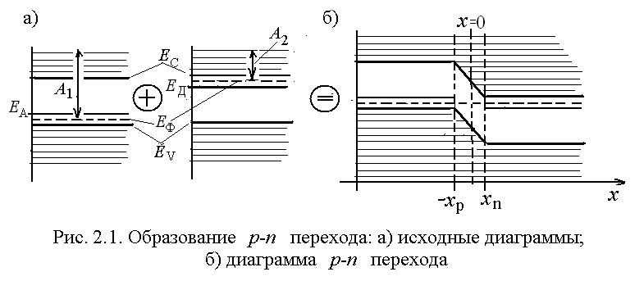
Для p-полупроводника данное условие выглядит аналогично:
p_{p0}=N_{а}+n_{p0}, (2.2 б)
где N_{а} – концентрация акцепторов.
Далее проанализируем, что произойдет после контакта, когда сформируется общий кристалл с двумя областями с p- и n-проводимостью, т.е., когда на границе областей образуется симметричный (в нашем случае) p-n переход (рис. 2.1 б).
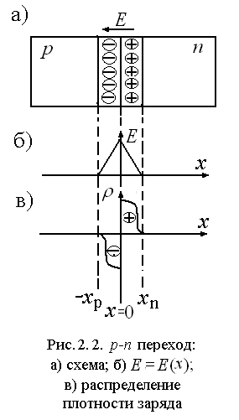
Так как в p-области концентрация дырок гораздо выше концентрации электронов проводимости p_{p0}>>n_{p0}, а в n-области наоборот, то дырки из p-области вследствие процесса диффузии начнут переходить в n-область, а электроны проводимости из n-области пойдут в p-область. Встречаясь уже в приграничных слоях, они будут рекомбинировать, взаимно нейтрализуя друг друга.
Но в этом случае условия (2.2) будут нарушаться, и все в тех, же приграничных слоях за счет некомпенсированных атомов примеси, доноров в n-области и акцепторов в p-области возникнут объемные заряды противоположных знаков (рис. 2.2 а, в). В свою очередь эти объемные заряды создадут поле (рис. 2.2 а), направленное из n-области в p-область, которое будет препятствовать переходу основных носителей.
Повторимся еще раз, поле создают некомпенсированные, неподвижные атомы примеси – доноры и акцепторы, а не перешедшие в противоположные области кристалла дырки и электроны проводимости, которые рекомбинируют и нейтрализуются.
Вследствие рекомбинации носителей заряда в приконтактных слоях, концентрация подвижных, заряженных частиц в последних будет стремится к нулю, что автоматически приведет к резкому повышению сопротивления p-n перехода.
В таком случае возникшее поле будет приложено именно к нему, так как в остальном объеме вновь образованного кристалла (что в p-, что в n-области) электронейтральность сохранится, т.е. заряженные, подвижные частицы будут присутствовать в исходной концентрации. Действительно, ведь поле (об этом было сказано выше) не пускает остальную часть основных носителей.
Кстати, именно по этой причине, p-n переход называют еще запорным слоем.
Правда, некоторые заряженные частицы, обладающие значительной энергией (а такие всегда имеются в наличии) все же смогут преодолеть препятствующее их движению поле. Причем количество этих частиц будет вполне определенным, что обусловлено следующим важным моментом.
Если образовавшееся на p-n переходе поле препятствует переходу в противоположные области за счет диффузии основных носителей заряда, то для неосновных оно ведет себя совершенно противоположным образом. Оно с удовольствием пропускает дырки из n- в p-область, а электроны проводимости из p- в n-область. Более того, не просто пропускает, а еще и затягивает их.
То есть в данном конкретном случае, в отличие от процесса диффузии характерного для основных носителей, мы имеем дело с процессом дрейфа неосновных носителей.
И количество основных носителей, преходящих через p-n переход за счет диффузии, будет равно количеству неосновных носителей, переходящих за счет дрейфа. Вследствие чего общий ток через p-n переход, после установившегося, описанного выше процесса будет равен нулю.
На зонной диаграмме данная ситуация выражается в том, что уровни Ферми обоих областей выравниваются, вследствие чего, все остальные уровни (Е_{V}, Е_{С}) изгибаются (рис. 2.1 б). Причем этот изгиб, как следует из диаграммы, ограничивается областью p-n перехода, ширину которого мы найдем в следующем параграфе.
Изгиб зон характеризуется вполне конкретной величиной, называемой контактной разностью потенциалов и которая также будет определена аналитически в следующем параграфе.

Биполярный транзистор

4.1. Устройство. Принцип действия. Физические процессы

Коль есть в товарищах согласье,
Так можно жить в три головы.
В столь величавой ипостаси
Сейчас узнаете их вы!

Устройство. Основной целью, преследовавшейся при создании транзисторов (один из первых экземпляров данного изделия разработан в 1947 году), была идея замены электровакуумных сеточных ламп полупроводниковыми приборами.
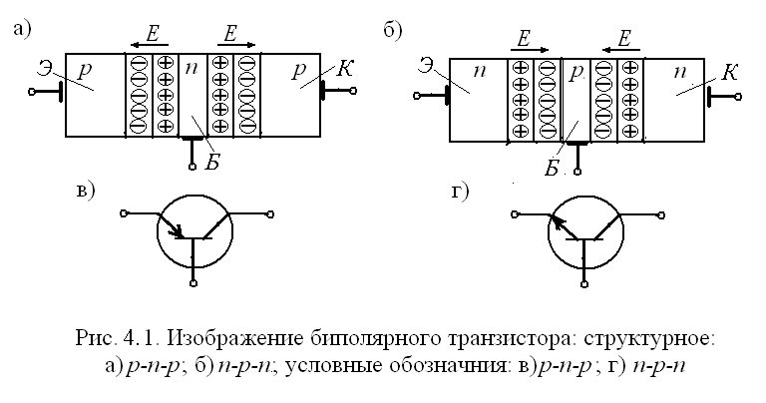
Биполярный транзистор (БТ) в отличие от полупроводникового диода состоит уже из трех областей, разделенных двумя p-n переходами, и представляет собой структуру типа p-n-р (рис. 4.1 а) или n-p-n (рис. 4.1 б), имеющую три вывода.
Первая область называется эмиттером, вторая – базой, третья – коллектором. Чаще всего концентрация примеси в области базы на один-два порядка меньше, чем в двух других. Вдобавок базу делают более узкой по сравнению с эмиттером и коллектором. Разберемся подробнее с причинами таких конструктивных особенностей, а заодно проанализируем принцип действия БТ.
Принцип действия. Для перевода биполярного транзистора p-n-р в рабочее состояние его необходимо подключить к двум источникам питания, как показано на рис. 4.2, где представлен вариант включения транзистора по схеме с общей базой (со всеми схемами включения БТ более подробно мы познакомимся в следующем параграфе).
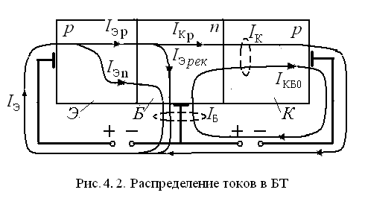 Как следует из рисунка, левый источник, соединенный с эмиттером и базой, включен в прямом направлении, что приводит к понижению потенциального барьера левого p-n перехода (он называется эмиттерным), а значит, создает условия для реализации процесса инжекции (диффузии) дырок из эмиттера, где они являются основными носителями в базу, где они становятся неосновными, но при этом неравновесными.
В отличие от левого, правый источник, соединенный с базой и коллектором, включен в обратном направлении. Такое подключение сопровождается повышением потенциального барьера правого p-n перехода (он называется коллекторным) и реализацией процесса затягивания дырок (пришедших в базу из эмиттера) в область коллектора, где они вновь становятся основными. После этого дырки через выходной контакт попадают во внешнюю цепь, проходят по обоим источникам и возвращаются в эмиттер. Далее процесс повторяется.
Именно для того, чтобы дырки как можно меньше рекомбинировали с электронами в области базы (где последние являются основными носителями), и как можно быстрее попадали в коллектор, концентрация электронов в базе делается на один-два порядка меньше концентрации основных носителей – дырок в крайних областях, а сама база имеет меньшую ширину по сравнению с последними.
Физические процессы. Вся описанная выше процедура электропроводности биполярного транзистора имеет ряд особенностей, которые мы обсудим чуть подробнее.
Несмотря на более высокое содержание дырок в коллекторе и эмиттере по сравнению с электронами в базе, концентрация последних все же не равняется нулю, а значит, они наравне с дырками участвуют в процессе проводимости. Из базы они через эмиттерный p-n переход диффундируют (инжектируют) в эмиттер, присоединяются к электронам (являющимися в эмиттере неосновными носителями), доходят вместе с последними до левого выходного контакта, затем до левого источника и возвращаются обратно в базу. Таким образом, они создают ток I_{Эn} (рис. 4.2).
У самых внимательных читателей полнота, описанной только что акции (генерация тока I_{Эn}), должна вызвать определенные сомнения.
Ведь даже если концентрация электронов в базе меньше, чем дырок в двух других областях (главным образом нас в данный момент интересует количество последних, инжектируемых из эмиттера в базу), тем не менее, акты рекомбинации между ними происходят. А, значит, это необходимо учесть.
Действительно, вы, совершенно правы. И учтем мы их следующим образом.
Обозначим ток, идущий через эмиттер, как I_{Э}. Из вышеизложенного следует, что он имеет две составляющие (рис. 4.2):
I_{Э}=I_{Эр}+I_{Эn}, (4.1 а)
где I_{Эр} – часть тока эмиттера, создаваемая дырками. При этом за счет большей концентрации дырок:
I_{Эр}>>I_{Эn}. (4.1 б)
Более того, существует специальный параметр, называемый эффективностью эмиттера γ [12,14], который количественно описывает последнее условие:
γ=$\frac{I_{Эр}}{I_{Э}}$=$\frac{I_{Эр}}{I_{Эр}+I_{Эn}}$≈0.98÷0.995. (4.1 в)
С другой стороны, как мы сказали выше, часть дырок и электронов рекомбинируют. Но электроны являются основными носителями в области базы, а значит, их концентрация уменьшается по сравнению с исходной. Вследствие чего, внешняя цепь через внешний контакт базы вынуждена впрыскивать в нее дополнительное количество электронов для восстановления исходной концентрации. Эту дополнительную порцию мы учтем, разбив дырочный ток эмиттера на две составляющие:
I_{Эр}=I_{Эрек}+I_{Кр}, (4.1 г)
где I_{Эрек} – рекомбинационная составляющая, создаваемая дополнительно впрыскиваемыми из внешней цепи электронами, а I_{Кр} – оставшаяся после актов рекомбинации часть дырочного тока эмиттера, дошедшая до коллекторного перехода (рис. 4.2).
Конструктивные особенности базы (малая концентрация основных носителей, малая ширина) обеспечивают реализацию условия, описываемого выражением, аналогичным (4.1 б):
I_{Кр}>>I_{Эрек} . (4.1 д)
Для количественной интерпретации условия (4.1 д) вводится параметр, подобный эффективности эмиттера, называемый коэффициентом переноса δ [12,14]:
δ=$\frac{I_{Кр}}{I_{Эр}}$=$\frac{I_{Кр}}{I_{Кр}+I_{Эрек}}$≈0.98÷0.995. (4.1 е)
Таким образом, мы можем констатировать, что ток эмиттера I_{Э} (рис. 4.2) имеет три составляющие:
I_{Э}=I_{Эр}+I_{Эn}=I_{Эрек}+I_{Кр}+I_{Эn}. (4.1 ж)
Ток I_{Кр} успешно проходит через правый, коллекторный p-n переход и, как было сказано выше, дойдя до выходного контакта, попадает во внешнюю цепь и, пройдя через источники, возвращается в эмиттер, снова становясь частью его тока (4.1 ж).
Если, вы, посмотрите на рис. 4.2, то увидите еще один ток, а именно обратный ток коллекторного p-n перехода I_{КБ0}. В главе 2 мы подробнейшим образом разобрали физические процессы, происходящие в p-n переходе. Поэтому надеемся, для вас не составит большого труда понять, что ток I_{КБ0} это обратный ток коллекторного p-n перехода, создаваемый неосновными носителями – дырками в базе (не путайте их с дырками, приходящими из эмиттера и являющимися вследствие этого неравновесными носителями) и электронами в коллекторе. Последние переходят из коллектора в базу, а дырки из базы в коллектор, создавая ток I_{КБ0}.
На основании всего вышеизложенного составим равенства, подобные (4.1 ж), для базового и коллекторного вводов (или выводов, кому, как нравится), т.е. для токов I_{Б} и I_{К}:
I_{Б}=I_{Эn}+I_{Эрек}–I_{КБ0}. (4.1 з)
I_{К}=I_{Кр}+I_{КБ0}≈I_{Кр} (т.к., I_{Кр}>>I_{КБ0}). (4.1 и)
Перемножив (4.1 в) и (4.1 е), запишем еще одну формулу, выражающую некую объединяющую величину, которая позволяет количественно анализировать процесс электропроводности в БТ – статический (интегральный) коэффициент передачи тока эмиттера α_{И} [12,14]:
α_{И}=γδ=$\frac{I_{Кр}}{I_{Эр}}$⋅$\frac{I_{Эр}}{I_{Э}}$≈$\frac{I_{К}}{I_{Э}}$⋅≈0.95÷0.99. (4.1 к)
Наряду с данным параметром используется статический (интегральный) коэффициент передачи тока базы β_{И} [12,14]:
β_{И}=$\frac{I_{К}-I_{кб0}}{I_{Б}+I_{кб0}}$≈$\frac{I_{К}}{I_{Б}}$≈10÷100. (4.1 л)
В конце этого параграфа, используя первое правило Кирхгофа, запишем фундаментальное соотношение между всеми токами в биполярном транзисторе:
I_{Э}=I_{Б}+I_{К}. (4.1 м)

4.2. Статические вольт-амперные характеристики.
Схемы включения биполярного транзистора

Нам без тебя не обойтись,
Ты вновь, красавица, явись!

Если схема для снятия вольт-амперной характеристики полупроводникового диода напоминает аналогичное устройство для электровакуумного собрата, то нечто подобное вполне предсказуемо ожидать и в случае биполярного транзистора и электровакуумного триода.
Статический режим последнего анализируется с помощью семейства анодно-сеточных и анодных характеристик (см. [6,8,10]). Для БТ их аналогами являются семейства входных и выходных кривых.
Но прежде, чем мы займемся подробным рассмотрением последних, познакомимся со схемами включения биполярного транзистора.
Названия этих схем связаны с выбором одного из трех электродов (эмиттерного, базового или коллекторного) в качестве основного, т.е. общего для входной и выходной цепей (рис. 4.3).
Таким образом, существуют схемы: с общей базой (ОБ) (рис. 4.3 а), с общим эмиттером (ОЭ) (рис. 4.3 б) и, как несложно догадаться, с общим коллектором (ОК) (рис. 4.3 в).
Принципиальная схема установки для снятия статических характеристик с общей базой (ОБ) p-n-р транзистора приведена на рис. 4.4 а, а на рис. 4.5 изображены семейства входных и выходных кривых для этого случая.
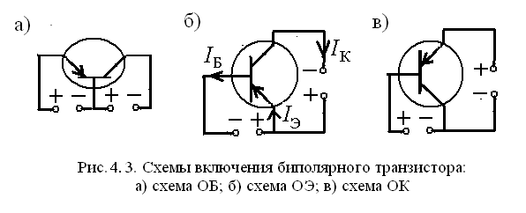
Входная ВАХ это зависимость входного тока от входного напряжения, при постоянном напряжении на выходе (при этом изменения выходного тока не фиксируются):
I_{ВХ}=f(U_{ВХ}), при U_{ВЫХ}=const.
Выходная ВАХ – зависимость выходного тока от выходного напряжения, при постоянном входном токе (входное напряжение не фиксируются):
I_{ВЫХ}=f(U_{ВЫХ}), при I_{ВХ}=const.
Исходя из этих положений, для схемы ОБ входная ВАХ:
I_{Э}=f(U_{ЭБ}), при U_{КБ}=const.
Она представлена на рис. 4.5 а. Соответственно, выходная ВАХ:
I_{К}=f(U_{КБ}), при I_{Э}=const.
Она представлена на рис. 4.5 б.
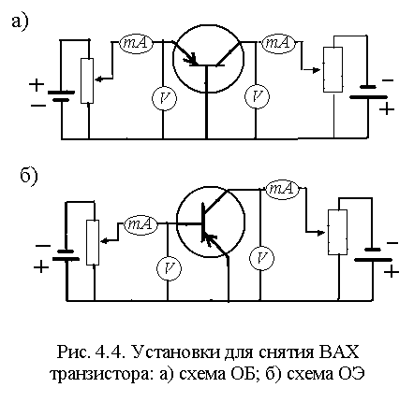
Проанализируем данные зависимости. Начнем с входной ВАХ.
Входная характеристика схемы ОБ. I_{Э}=f(U_{ЭБ}), U_{КБ}=const.
При U_{КБ}=0, зависимость I_{Э}=f(U_{ЭБ}) представляет прямую ветвь вольт-амперной характеристики p-n перехода (см. рис 2.3). При увеличении обратного напряжения на коллекторном переходе входная вольт-амперная характеристика БТ смещается влево. Это обусловлено следующими причинами.
- Чем больше обратное напряжение на коллекторном переходе, тем сильнее его поле и шире сам переход. Причем расширяется он, в частности, за счет области базы. Следовательно, сокращается путь для затягиваемых полем коллекторного перехода неравновесных дырок, пришедших из эмиттера в базу. Это приводит к сокращению рекомбинационной составляющей тока эмиттера (см. (4.1 г, е)).
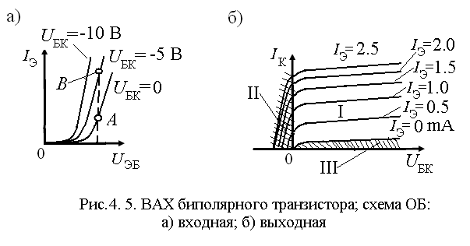
2) Еще более важной причиной, вызывающей смещение входной ВАХ влево при возрастании обратного напряжения U_{КБ,} является следующий эффект. В параграфе 2.1 мы констатировали факт того, что область p-n перехода обладает существенно большим сопротивлением, чем остальная часть полупроводникового кристалла.
Но с другой стороны, в предыдущем параграфе 4.1 мы узнали, что концентрация примеси в области базы в биполярном транзисторе на один-два порядка меньше, чем в эмиттере и коллекторе. Это означает – сопротивление базы r_{Б} гораздо больше сопротивления, в частности, эмиттера r_{Э}. Среднестатистические значения обоих параметров следующие: r_{Б}≈ несколько сотен Ом, r_{Э}≈ единицы÷десятки Ом. Тогда можно с большой долей вероятности утверждать, напряжение входной батареи (включенной между эмиттером и базой (рис. 4.3 а)) U_{ЭБ} сосредоточенно в данном случае не только на эмиттерном p-n переходе, но распределено между ним и сопротивлением базы, т.е. имеет место следующее равенство:
U_{ЭБ(p-n)}=U_{ЭБ}–I_{Б}r_{Б}=U_{ЭБ}–(I_{Эn}+I_{Эрек}–I_{КБ0})r_{Б}, (4.2 а)
где r_{Б} – сопротивление базы (здесь мы использовали (4.1 з)), U_{ЭБ(p-n)} – напряжение непосредственно на самом эмиттерном p-n переходе.
Проанализируем (4.2 а) в случае возрастания обратного напряжения на коллекторном переходе U_{КБ}. Предположим для определенности, U_{ЭБ}=const.
Как было сказано выше, I_{Эрек} уменьшается. Но гораздо существеннее то, что за счет сокращения размеров области базы падает ее сопротивление r_{Б}, вследствие чего, становится меньшим второе слагаемое в (4.2 а), а значит, растет U_{ЭБ(p-n)}. Это и приводит к возрастанию тока эмиттера I_{Э} при одном и том же значении U_{ЭБ} (рис. 4.5 а, точки А, В)
Выходная характеристика схемы об. I_{К}=f(U_{КБ}), I_{Э}=const. Несмотря на то, что на коллекторный переход подается обратное напряжение (т.е. оно является отрицательным) выходные кривые строятся в положительных осях координат (рис. 4.5 б).
При I_{Э}=0 выходная ВАХ схемы ОБ представляет собой обратную ветвь обычного p-n перехода (ср. с (рис. 4.3)). То есть в этом случае:
I_{К}=I_{КБ0}. (4.2 б)
Более того, при любом I_{Э} зависимость I_{К}=f(U_{КБ}) будет представлять обратную ветвь ВАХ p-n перехода, но с одной существенной разницей. При I_{Э}≠0, согласно (4.1 ж), (4.1 и):
I_{К}=I_{Кр}+I_{КБ0}. (4.2 в)
То есть включенный в прямом направлении эмиттерный p-n переход обеспечивает условия для диффузии (экстракции) дырок из эмиттера в базу, где они под действием втягивающего поля коллекторного перехода попадают в коллектор, добавляя к неизменному I_{КБ0} дополнительный ток I_{Кр}. При этом при увеличении U_{ЭБ}, а соответственно, и при автоматическом росте I_{Э}, на основании (8.1 ж) будет увеличиваться и значение I_{Кр}, что приведет к смещению I_{К}=f(U_{КБ}) вверх.
Помимо этого, выходные ВАХ схемы ОБ характеризуются еще двумя особенностями.
Первое, с ростом I_{Э} смещение вверх по оси абсцисс очередной выходной кривой, особенно при значительных токах эмиттера становится меньше. Это связано с тем, что при больших I_{Э} увеличиваются значения как I_{Эрек}, так и I_{Эn} (см. (4.1 ж)), что в целом приведет к некоторому снижению статического коэффициента α_{И} (4.1 к).
Второе. Из рис. 4.5 б следует, что выходной ток I_{К} для всех кривых, исключая кривую, снимаемую при I_{Э}=0, принимает нулевые значения только после смены полярности напряжения U_{КБ} на прямое. Дело в том, что при U_{КБ}=0, но при I_{Э}≠0 в область базы из эмиттера будут поступать дырки и, следовательно, они будут затягиваться собственным полем коллекторного p-n перехода в коллектор.
При включении коллекторного источника в прямом направлении, коллекторный p-n переход откроется для диффузии дырок из коллектора в область базы, где они столкнуться с дырками, пришедшими в базу из эмиттера. Два встречных потока частиц будут препятствовать дальнейшему обоюдному продвижению.
На рис. 4.5 б две области выходных характеристик выделены косыми штрихами и обозначены цифрами II и III. Помимо этого область, занимающая большую часть рисунка, обозначена цифрой I. Аналогичные построения, вы, найдете и на следующем рисунке. О них мы поговорим в параграфе 4.4.
Схема ОЭ. Вольт-амперные характеристики двух других схем, в частности, схемы ОЭ внешне совпадают с аналогичными кривыми для схемы ОБ. Но при этом они имеют свои особенности. Проанализируем их.
Установка для схемы ОЭ приведена на рис. 4.4 б. Семейства входных и выходных кривых изображены на рис. 4.6.
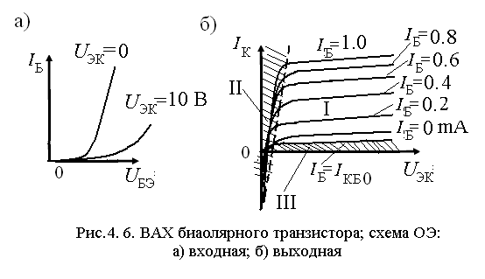
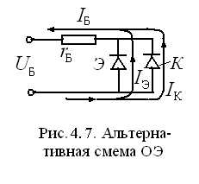
Входная характеристика схемы ОЭ. I_{Б}=f(U_{ЭБ}), U_{ЭК}=const (рис. 4.6 а). В отличие от случая схемы ОБ, когда входная ВАХ при увеличении модуля обратного напряжения $\left|U_{КБ}\right|$ смещается влево, зависимость I_{Б}=f(U_{ЭБ}) при тех же условиях (с той лишь разницей, что теперь вместо $\left|U_{КБ}\right|$ увеличивается $\left|U_{КЭ}\right|$) смещается вправо, причем намного больше (рис. 4.6 а).
Чтобы выяснить суть наблюдаемой особенности, рассмотрим сначала ситуацию при $\left|U_{КЭ}\right|$=0. По сути дела, мы имеем в этом случае короткое замыкание выходной цепи, т.е. источник, включенный между эмиттером и коллектором, выключен, но выходная цепь не разомкнута (рис. 4.3 б).
Тогда данной цепи можно поставить в соответствие альтернативную схему, изображенную на рис. 4.7 [14]. Действительно, при описанных выше условиях эмиттерный и коллекторный p-n переходы представляют собой два параллельно соединенных диода. Они, в свою очередь, соединены последовательно с сопротивлением области базы r_{Б}. Источником питания данного каскада является батарея, включенная между базой и эмиттером, т.е. U_{ЭБ}.
В этом случае получается, что на оба диода поступает прямое напряжение. Так как на эмиттере, а значит, и на коллекторе сейчас положительный потенциал, а на базе отрицательный (ср. (рис. 4.3 б) и (рис. 4.7)).
В итоге ток базы равен сумме токов эмиттера I_{Э} и коллектора I_{К}:
I_{Б}= I_{Э}+ I_{К}.
При $\left|U_{КЭ}\right|$≠0 реализуется стандартное подключение БТ, т.е., когда на эмиттерном переходе прямое напряжение, а на коллекторном обратное. В этом случае проводимость транзистора описывается не последним выражением, а равенством (4.1 м):
I_{Б}= I_{Э}– I_{К}.
Вследствие чего и наблюдается значительное смещение входной ВАХ вправо для случая $\left|U_{КЭ}\right|$≠0 по сравнению с ситуацией $\left|U_{КЭ}\right|$=0 (рис. 4.6 а).
Выходная характеристика схемы оэ. I_{К}=f(U_{ЭК}), I_{Б}=const (рис. 4.6 б). Внешне она идентична семейству выходных кривых семы ОБ. Более того, так же, как и последние зависимости, кривые I_{К}=f(U_{ЭК}) характеризуются замедлением смещения вверх при значительном росте входного тока I_{Б}, причем по той же самой причине – увеличение I_{Эрек} и I_{Эn} (см. объяснение аналогичного эффекта для схемы ОБ). Но, как говорилось выше, есть и свои особенности.
Для получения нулевого значения выходного, коллекторного тока I_{К}=0 нет необходимости менять полярность выходного напряжения U_{ЭК}, как в случае схемы ОБ. С другой стороны, нулевое значение выходного тока, не является начальным значением данного параметра.
При U_{ЭК}=0 I_{К} имеет одно направление, но при увеличении $\left|U_{КЭ}\right|$ коллекторный ток, проходя через ноль, меняет свою полярность. Причиной этого является тот же самый эффект, который обуславливает смещение входной ВАХ схемы ОЭ при $\left|U_{КЭ}\right|$≠0 вправо по сравнению с той же кривой, но снимаемой при U_{ЭК}=0.
Исключение составляет самая первая выходная характеристика, снимаемая при U_{ЭБ}=0, когда I_{Б}=$-$I_{КБ0} (рис. 4.6 б). В этом случае эмиттерный p-n переход заперт для основных носителей и в выходной цепи проходит только обратный ток коллекторного перехода I_{КБ0} (рис. 4.2).
При включении входного источника, т.е. после реализации условия U_{ЭБ}≠0, но при небольших значениях последнего, когда ток базы (см. (4.1 з)) I_{Б}=I_{Эn}+I_{Эрек}–I_{КБ0}=0 (что означает I_{Эn}+I_{Эрек}=I_{КБ0}) выходная кривая приобретает свои стандартные очертания.
Помимо вольт-амперных характеристик рабочий режим биполярного транзистора можно анализировать с помощью h-параметров.

4.3. Система h-параметров

Упрощаем схему смело!
Вход и выход – это дело!

Любой нелинейный радиотехнический элемент и, в частности, биполярный транзистор можно представить в виде четырехполюсника, т.е. устройства, имеющего две пары входных и выходных клемм (рис. 4.8). Так поступают в том случае, когда хотят рассмотреть переменный режим работы данного элемента без учета воздействия на него постоянных источников, которые лишь поддерживают его в рабочем состоянии.
Входному переменному сигналу соответствует входной ток i₁ и входное напряжение u₁, аналогично выходному – выходные ток i₂ и напряжение u₂.
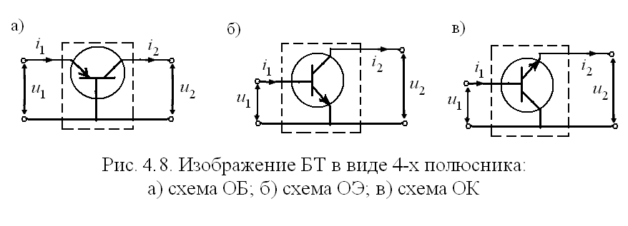
Самым важным моментом в работе 4^{х}-полюсника является влияние входной цепи на выходную (т.е. отклик нелинейного элемента на входной сигнал). Для аналитического представления данной процедуры вводят систему обычно двух уравнений, связывающих какие-то два из четырех параметров (i₁, u₁, i₂, u₂), выбираемых в качестве зависимых, с двумя оставшимися, являющихся, как несложно догадаться, независимыми. Для БТ такими уравнениями являются:
$\left\{\begin{aligned}u_{1}=f\left(i_{1}, u_{2}\right)=h_{11 }i_{1}+h_{12 }u_{2 }, \\ i_{2}=f\left(i_{1}, u_{2}\right)=h_{21 }i_{1}+h_{22 }u_{2}.\end{aligned}\right.$ (4.3 а)
Определим физический смысл коэффициентов данной системы, называемых h-параметрами.
Параметр h₁₁. Если выходное напряжение u₂=0 (этого можно добиться при коротком замыкании выходной цепи), то из первого уравнения (4.3 а) следует: h₁₁=${\left.\frac{u_{1}}{i_{1}}\right|}_{u_{2}=0}$ – входное сопротивление транзистора при коротком замыкании на выходе.
Параметр h₁₂. Из первого уравнения (4.3 а) получаем: h₁₂=${\left.\frac{u_{1}}{u_{2}}\right|}_{i_{1}=0}$– коэффициент обратной связи при разомкнутой входной цепи (для осуществления такого режима обычно во входную цепь включают дроссель – катушку с очень большим активным сопротивлением). То есть параметр, показывающий, какая часть выходного напряжения передается на вход.
Параметр h₂₁. Из второго уравнения (4.3 а) следует: h₂₁=${\left.\frac{i_{2}}{i_{1}}\right|}_{u_{2}=0}$ – коэффициент передачи по току при коротком замыкании на выходе. Так, в частности, для схемы ОБ h_{21Б}≈α_{И}≈α. Коэффициент α=ΔI_{К}$/$ΔI_{Э}, в отличие от статического коэффициента передачи тока эмиттера α_{И} (4.1 к), является его динамическим аналогом. Для схемы ОЭ h_{21Э}≈β_{И} (см. (4.1 л))≈β.
Параметр h₂₂. Из второго уравнения (4.3): h₂₂=${\left.\frac{i_{2}}{u_{2}}\right|}_{i_{1}=0}$ – выходная проводимость при разомкнутой входной цепи.
Так как для всех трех схем соответствующие h-параметры несколько отличаются друг от друга, то для определенности, принято обозначать их индексами, например, h_{11Б}, h_{11Э}, h_{11К} и т.д.
Рассмотрим связь между ВАХ и h-параметрами транзистора. Проще говоря, выясним, как можно с помощью вольт-амперных характеристик рассчитать последние (рис. 4.9). Проделаем это для схемы ОБ (рис. 4.8 а). Но проделаете, вы, это самостоятельно, используя графические построения рис. 4.9, на котором семейства входных и выходных вольт-амперных кривых схемы ОБ изображены в упрощенном варианте.
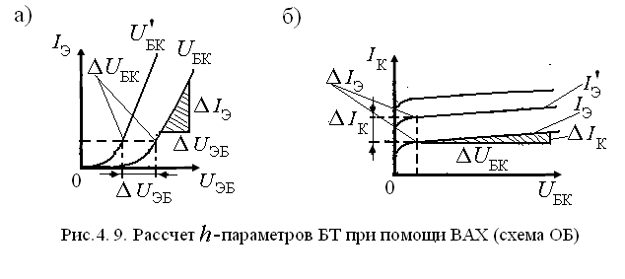
Сделаем небольшие подсказки. Так как h-параметры являются динамическими характеристиками, а ВАХ статическими, то мгновенным значениям тока i или напряжения u можно сопоставить приращения вольт-амперных кривых, например, i₁≈ΔI_{Э} (рис. 4.9 а). Условие короткого замыкания на выходе u₂=0 соответствует следующему равенству ΔU_{БК}=0⇒U_{БК}=const.
Мы нисколько не сомневаемся в вашем успехе.
Да, прибудет с вами удача!
Между h-параметрами различных схем включения биполярного транзистора возможно установление взаимозависимостей. Проделаем эту процедуру для h_{21Э}, h_{21Б}, воспользовавшись формулами (4.1 к, л, м).
- I_{Б}=I_{Э}–I_{К}=I_{Э}(1–α)=I_{Э}(1–h_{21Б});
- I_{К}$/$I_{Б}=h_{21Э}⇔h_{21Э}=I_{К}$/$I_{Э}(1–h_{21Б})=$\frac{h_{21Б}}{1-h_{21Б}}$.
Таким образом:
h_{21Э}=$\frac{h_{21Б}}{1-h_{21Б}}$. (4.3 б)
- I_{Э}=I_{Б}+I_{К}=I_{Б}(1+h_{21Э});
- I_{К}$/$I_{Э}=h_{21Б}⇔h_{21Б}=I_{К}$/$I_{Б}(1+h_{21Э})=$\frac{h_{21Э}}{1+h_{21Э}}$.
h_{21Б}=$\frac{h_{21Э}}{1+h_{21Э}}$. (4.3 в)

4.4. Транзистор, как нелинейный элемент
простейшего усилительного каскада низкой частоты

Как нелинейный элемент
Усилит он сигнал в момент!

Основным мотивом при создании полупроводниковых приборов была необходимость миниатюризации радиотехнических схем, т.е. замена электровакуумных ламп. Следовательно, полупроводниковые элементы должны обладать теми же функциональными возможностями, что и последние. И, в частности, обязаны обеспечивать режим работы, при котором будет усиливаться поступающий на вход слабый низкочастотный сигнал, т.е. исполнять роль активного элемента усилителя низкой частоты (УНЧ).
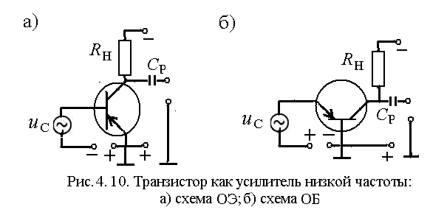
Простейший усилительный каскад на основе биполярного транзистора, собранный по схеме ОЭ представлен на рис. 4.10 а. Обычно именно эта схема используется для данных целей. С другой стороны в некоторых случаях предпочитают схему ОБ (рис. 4.10 б). Поэтому, мы разберем оба варианта, сравнив их по возможности между собой. Заодно попытаемся выяснить, за счет чего происходит усиление сигнала, поступающего на вход усилительного каскада.
Сравнительный анализ усилительных свойств схем оэ и об. Во входную и выходную цепи помимо источников постоянного напряжения включены соответственно источник усиливаемого сигнала u_{C} и нагрузочное сопротивление R_{Н}.
Таблица 4.1
Сравнение унч (схемы оэ и об)
ОЭ | ОБ
На вход системы поступает переменный сигнал от источника и_{С}, что вызывает появление переменной составляющей входного напряжения (ограничимся рассмотрением только амплитудных значений, которые здесь обозначим с помощью значка Δ):
±ΔU_{БЭ} | ±ΔU_{ЭБ}
Это провоцирует появление переменной составляющей входного тока:
±ΔI_{Б} | ±ΔI_{Э}
Приращение входного тока вызовет аналогичную реакцию выходного тока:
±ΔI_{К} | ±ΔI_{К}
Выходной ток, проходя по сопротивлению нагрузки R_{Н}, создаст на ней падение напряжения, переменная составляющая которого равна:
±ΔU_{Н}=±ΔI_{К}R_{Н} | ±ΔU_{Н}=±ΔI_{К}R_{Н}
Определим различные параметры, характеризующие данный режим работы усилительных каскадов. И начнем с входного сопротивления по переменному току R_{ВХ}:
R_{ВХ ОЭ}=ΔU_{БЭ}$/$ΔI_{Б}=[на основании (4.1 к, л)]≈β(ΔU_{БЭ}$/$ΔI_{Э}). (4.5 а) | R_{ВХ ОБ}=ΔU_{ЭБ}$/$ΔI_{Э}. (4.5 б)
Сравнивая (4.5 а) и (4.5 б), учитывая, что ΔU_{БЭ}=ΔU_{ЭБ}, приходим к выводу: R_{ВХ ОЭ}>>R_{ВХ ОБ}, т.к. R_{ВХ ОЭ}≈βR_{ВХ ОБ} (4.5 в).
Коэффициент усиления по току К_{I}=ΔI_{ВЫХ}$/$ΔI_{ВХ}, по сути дела, мы уже нашли в предыдущем параграфе К_{I}≈h₂₁:
К_{I ОЭ}≈h_{21Э}≈β. (4.6 а) | К_{I ОБ}≈h_{21Б}≈α. (4.6 б)
К_{I ОЭ}>>К_{I ОБ}, т.к. К_{I ОЭ}≈βК_{I ОБ}. (4.6 в)
Более того, т.к. α≈0.95÷0.99 ⇒ каскад на основе схемы ОБ не дает усиления по току.
Коэффициент усиления по напряжению К_{U}=ΔU_{ВЫХ}$/$ΔU_{ВХ}:
К_{U ОЭ}=ΔU_{Н}$/$ΔU_{БЭ}=$\frac{{I_{К}R}_{Н}}{{I_{Б}R}_{ВХ ОЭ}}$≈  ≈[учитывая (4.1 л) и (4.5 в)]≈ ≈α$\frac{R_{Н}}{R_{ВХ ОБ}}$. | К_{U ОБ}=ΔU_{Н}$/$ΔU_{ЭБ} $\frac{{I_{К}R}_{Н}}{{I_{Э}R}_{ВХ ОБ}}$≈  ≈α$\frac{R_{Н}}{R_{ВХ ОБ}}$.
Сравнивая выражения для обоих коэффициентов усиления по напряжению, приходим к выводу: К_{U ОЭ}=К_{U ОБ}≈α$\frac{R_{Н}}{R_{ВХ ОБ}}$. (4.7)
Так как обычно R_{Н}>>R_{ВХ ОБ}, то К_{U ОЭ}=К_{U ОБ}>>1, т.е. оба каскада являются усилителями по напряжению.
Коэффициент усиления по мощности К_{Р}=ΔР_{ВЫХ}$/$ΔР_{ВХ}.=
=ΔU_{ВЫХ}ΔI_{ВЫХ}$/$ΔU_{ВХ}ΔI_{ВХ}=К_{I}К_{U}:
К_{Р ОЭ}=К_{I ОЭ}К_{U ОЭ}≈βα$\frac{R_{Н}}{R_{ВХ ОБ}}$. (4.8 а) | К_{РОБ}=К_{I ОБ}К_{U ОБ}≈α²$\frac{R_{Н}}{R_{ВХ ОБ}}$. (4.8 б)
К_{Р ОЭ}>>К_{РОБ}>>1. (4.8 в)
Из (4.8) следует, оба каскада являются усилителями по мощности.

Пример 4.1 Найти R_{ВХ ОЭ} усилителя низкой частоты на основе БТ (рис. 4.10 а), если известны следующие параметры: коэффициент передачи тока эмиттера данного транзистора α, сопротивление нагрузки R_{Н}, а также коэффициенты усиления по напряжению схемы ОБ и усиления по мощности схемы ОЭ (обе схемы составляются на основе данного транзистора) соответственно К_{U ОБ} и К_{Р ОЭ}.
Решение 1) Согласно табл. 4.1 коэффициент усиления по напряжению схемы ОБ вычисляется по формуле:
К_{U ОБ}≈α$\frac{R_{Н}}{R_{ВХ ОБ}}$.
Используя исходные данные задачи, находим значение входного сопротивления схемы ОБ:
R_{ВХ ОБ}≈α$\frac{R_{Н}}{K_{U ОБ}}$.
- Согласно (4.8 а):
К_{Р ОЭ}≈βα$\frac{R_{Н}}{R_{ВХ ОБ}}$.
Отсюда определяем коэффициент передачи тока базы данного транзистора:
β≈$\frac{{K_{Р ОЭ}R}_{ВХ ОБ}}{{αR}_{Н}}$.
- Используя (4.5 в), вычисляем входное сопротивление усилителя, собранного по схеме ОЭ на основе данного транзистора:
R_{ВХ ОЭ}≈βR_{ВХ ОБ}.
Задача решена.
После проведения сравнительного анализа усилительных каскадов схем ОБ и ОЭ для еще более тщательного рассмотрения данного вопроса разберем усилительный процесс, используя графический метод.

4.5. Графический метод анализа
усилительных свойств биполярного транзистора

Развертки токов, напряжений,
Хитросплетения кривых –
Запасы всех твоих умений
Используй, чтоб распутать их!

Подобную процедуру мы уже проделывали при изучении усилительных свойств электровакуумного триода в первой части нашего пособия (см. [6], параграф 2.3).
Пронумеруем порядок наших действий.
1) Запишем уравнение нагрузочной прямой, исходя из соотношения токов и напряжений для выходного контура эмиттер-база-коллектор-нагрузочное сопротивление (R_{Н})-источник питания, включенный между эмиттером и коллектором (Е_{К})-эмиттер (рис. 4.10 а), применив для этого второе правило Кирхгофа:
U_{ЭК}=Е_{К}–I_{К}R_{Н}. (4.9 а)
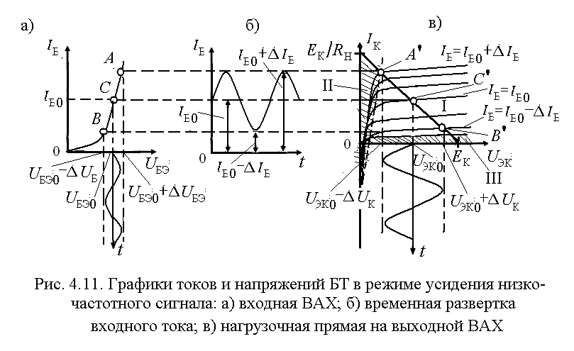
2) Определим точки пересечения этой прямой с осями координат на графике выходной характеристики для схемы ОЭ (рис. 4.11 в). Начнем с оси I_{К}. Для этого приравняем в (4/9 а) U_{ЭК}=0:
I_{К}=Е_{К}$/$R_{Н}. (4.9 б)
Для нахождения точки пересечения нагрузочной прямой с осью U_{ЭК}, приравняем в (4/9 а) I_{К}=0:
U_{ЭК}=Е_{К}. (4.9 в)
Через точки, соответствующие координатам (Е_{К}$/$R_{Н},0) и (0,Е_{К}), лежащим соответственно на осях I_{К} и U_{ЭК} на выходной ВАХ проводим нагрузочную прямую (4.9 а).
3) Выберем рабочую точку на входной ВАХ (рис. 4.11 а). Физически она задается подбором определенного значения ЭДС входного источника постоянного напряжения (рис. 4.10 а), которому будет соответствовать значения постоянных напряжения U_{БЭ0} и тока I_{Б0} во входной цепи. В этот момент источник переменного сигнала u_{C} необходимо накоротко замкнуть (шунтировать куском провода). Графически рабочая точка изображается точкой на входной кривой – точка С, имеющей координаты (I_{Б0}, U_{БЭ0})
Если входной сигнал гармонический (а для упрощения анализа мы именно такой и выберем), то его зависимость от времени u_{C}=u_{C}(t) (напомним, что его амплитудное значение равно ±ΔU_{БЭ}) будет описываться синусоидой, которую мы разместим перпендикулярно оси U_{БЭ} (рис. 4.11 а). Причем ось времени t отложим от точки, получаемой на оси U_{БЭ}, опусканием перпендикуляра на нее от точки С. Несложно догадаться, что это будет точка с координатами (0,U_{БЭ0}).
В результате всех этих процедур общее напряжение между базой и эмиттером будет изменяться возле положения U_{БЭ0} от U_{БЭ0}–ΔU_{БЭ} до U_{БЭ0}+ΔU_{БЭ}. Вследствие чего будет изменяться и ток базы от I_{Б0}–ΔI_{Б} до I_{Б0}+ΔI_{Б}. То есть рабочая точка С будет перемещаться по входной ВАХ от т. А до т. В и обратно.
4) Если справа от входной характеристики расположить развертку входного тока I_{Б} по времени t, т.е. координатную плоскость I_{Б} – t (рис. 4.11 б), то мы также получим синусоиду с амплитудой ΔI_{Б}, откладываемой не от значения I_{Б}=0, а от I_{Б}=I_{Б0} (рис. 4.11 а, рис. 4.11 б).
5) Вернемся к выходной ВАХ (рис. 4.11 в). Визуально находим выходную кривую, соответствующую току базы I_{Б0}, и точку пересечения именно этой кривой с нагрузочной прямой – точку С′. Точка С′ – аналог рабочей точки, только для выходных характеристик. Ее координаты (I_{К0}, U_{ЭК0}).
Если умело подобрать масштаб входной и выходной ВАХ, то по идее точки С и С′ можно соединить прямой, параллельной осям U_{БЭ} и U_{ЭК}. Сходные манипуляции (опять же при умелом подборе масштабов обеих ВАХ) проделываются и для пар точек А-А′ и т. В-В′, где т. А′ и т. В′, соответственно, точки пересечения нагрузочной прямой с выходными кривыми, снятыми при токах базы I_{Б}=I_{Б0}+ΔI_{Б} и I_{Б}=I_{Б0}–ΔI_{Б}.
Таким образом, мы получим возможность для реализации операции, подобной описанной в конце пункта 3. Точка С′ совершает перемещения по нагрузочной прямой от т. А′ до т. В′ и обратно, что сопровождается изменением напряжения между эмиттером и коллектором возле значения U_{ЭК0} от U_{ЭК0}–ΔU_{ЭК} до U_{ЭК0}+ΔU_{ЭК}. Вследствие чего будет изменяться и выходной ток коллектора от I_{К0}+ΔI_{К} до I_{К0}–ΔI_{К} (рис. 4.11 в).
6) В этом пункте строим развертку коллекторного напряжения U_{К}=U_{К}(t). Разберитесь с этим самостоятельно.

4.6. Режимы работы усилительного каскада
на биполярном транзисторе. Безинерционный ключ

Все те же, вроде, два режима.
Но коль добавить чуть экстрима,
Да поменять входной сигнал –
Какой тогда нас ждет финал?!

Режим насыщения. На рис. 4.6 б и рис. 4.11 в две области выходных характеристик схемы ОЭ выделены косыми штрихами и обозначены цифрами II и III. Помимо этого еще одна область, занимающая б′ольшую часть рис. 4.6 б и рис. 4.11 в, с которой собственно и были связаны все наши предыдущие рассуждения, обозначена цифрой I. Аналогичные построения можно увидеть на рис. 4.5 б.
Область II (рис. 4.6 б, рис. 4.11 в) называется областью насыщения. Если вы внимательно посмотрите, то придете к выводу о том, что она, по сути дела, является не рабочей с точки зрения использования ее в усилительном режиме. Действительно, ведь выходные кривые не проходят через эту область. И если, значения коллекторного напряжения U_{ЭК} попадают в этот диапазон, то, сколько бы, вы, не увеличивали входное напряжение U_{БЭ}, а вместе с ним и входной ток I_{Б}, то это не приведет к росту коллекторного тока. В общем – холостой режим.
Но (повторимся), такая оценка данного режима (режима насыщения) актуальна только при осуществлении процедуры усилении входного сигнала. Чуть позже мы выясним, что данный способ функционирования транзисторного каскада является вполне себе выгодным, когда БТ используется в качестве безинерционного (по крайней мере, в диапазоне низких, средних и даже высоких частот) ключа.
Режим отсечки. Область III (рис. 4.6 б, рис. 4.11 в), называется областью отсечки. Эта область соответствует режиму работы БТ, при котором входное напряжение U_{БЭ} является отрицательным. Данная ситуация реализуется в случаях, когда потенциал базы выше потенциала эмиттера, т.е. когда эмиттерный переход заперт, в результате чего через оба p-n перехода текут только обратные токи. Такой режим по аналогии с режимом насыщения так же бесполезен при реализации процедуры усиления входного сигнала. Но, по все той же аналогии, все с тем же режимом насыщения он будет востребован при работе транзистора в качестве ключа.
Область I (рис. 4.6 б) называется активной областью усилительного режима транзистора. Как несложно догадаться из материала предыдущего параграфа, именно она является рабочей при осуществлении функции усиления. Правда, оговоримся сразу, что не вся площадь этой области действительно рабочая. Разберемся с этим подробнее.
Допустимый режим работы. В параграфе 2.4 мы обсудили ситуации, при которых наступает пробой p-n перехода и выяснили, что если пробой носит лавинный или туннельный характер, то разрушения полупроводниковой структуры не происходит, чего не скажешь о тепловом пробое, сопровождающегося полным выходом полупроводникового прибора (неважно диод это или транзистор) из строя. В связи с чем, было бы неплохо ввести определенный параметр (или параметры), по которому (по которым) можно отслеживать допустимый режим работы того или иного полупроводникового изделия (в данном случае – биполярного транзистора). Сказано – сделано! Вводим!
Одной из таких величин является предельно допустимая мощность рассеяния Р_{ДОП}. Она определяется экспериментально при изготовлении конкретного прибора (или небольшой партии приборов) и указывается в паспортных данных любого транзистора. Используя ее, можно, применив несложный алгоритм, построить еще одну характеристику (графическую), связанную с обсуждаемым вопросом, так называемую гиперболу (или кривую) допустимых мощностей (рис. 4.12 а). Займемся этим благородным и полезным во всех отношениях делом.
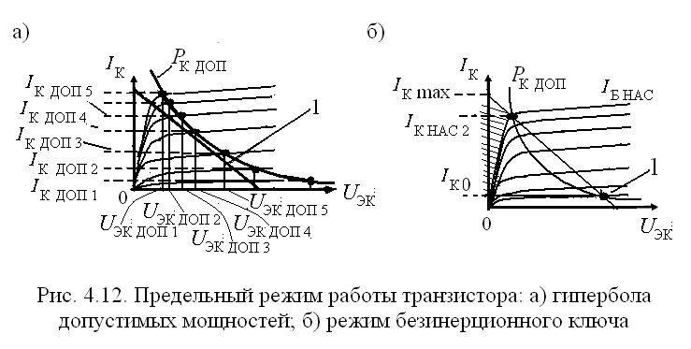
Для этого либо находим в паспортных данных, либо строим экспериментально семейство выходных ВАХ биполярного транзистора, включенного, например, по схеме ОЭ (на рис. 4.12 а приведен несколько идеализированный вариант данного семейства кривых I_{К}=I_{К}(U_{ЭК}); ср. с рис. 4.6 б). Из тех же паспортных данных узнаем, чему равно Р_{ДОП}.
Выбираем на оси абсцисс несколько значений U_{ЭК ДОП} (выбираем произвольно, но на рабочем интервале, т.е. в области I).
Далее, используя формулу:
I_{К ДОП}=Р_{ДОП}$/$U_{ЭК ДОП}, (4.10)
находим соответствующие конкретным U_{ЭК ДОП} значения допустимого коллекторного тока I_{К ДОП}. Попутно мы строим точки на кривых ВАХ, как это показано на рис. 4.12 а, координатами которых являются только что определенные нами U_{ЭК ДОП} и I_{К ДОП}. Теперь соединяем точки плавной линией – это и есть гипербола допустимых мощностей (рис. 4.12 а).
Ее физический смысл сводится к определению той подобласти области I на графике выходных ВАХ, которая действительно является рабочей (на рис. 4.12 а она располагается слева от гиперболы допустимых мощностей, обозначенной, как Р_{К ДОП}). На этом же рисунке приведена нагрузочная прямая – 1. Надеемся не нужно объяснять, что для надежной работы транзистора необходимо добиваться условия, когда данная прямая не заходила бы за кривую Р_{К ДОП} в правую подобласть области I. Это реализуется с помощью выставления соответствующих номиналов питающих батарей и подбора соответствующего же значения амплитуды входного переменного сигнала.
Работа безинерционного ключа на основе транзистора. После того, как вы прочитали последний абзац предыдущего пункта и взглянули, по крайней мере, краем глаза на рис. 4.12 б, который мы еще не разбирали, то, наверняка не смогли не заметить некоторое несоответствие между только что полученной информацией и тем, что изображено на рисунке. Разберемся, в чем здесь дело.
Ранее мы выяснили – режимы отсечки и насыщения являются нерабочими при осуществлении процедуры усиления переменного входного сигнала. Но, при этом отметили, что они будут востребованы при работе транзистора в качестве ключа. Чтобы вникнуть в суть дела, давайте оценим эти же режимы, взглянув на них под несколько иным углом зрения.
Начнем с режима отсечки.
Рассмотрим действие отрицательного полупериода переменного сигнала, поступающего на вход каскада (рис. 4.10 а). Если амплитуда колебания превосходит по величине потенциал, создаваемый эмиттерной батареей постоянного питания, то эмиттерный переход закроется и через него потечет только обратный ток, имеющий, как мы знаем из материала параграфов 2.3 и 4.1 незначительную величину. Таким образом, в этой ситуации (если несколько идеализировать ее) входной ток I_{Б}→0, так же, как и остальные токи I_{Э}→0, I_{К}→0. В итоге транзистор окажется в закрытом состоянии (рис. 4.12 б; точка 1).
Теперь обсудим следующий важный момент. Если входной сигнал является синусоидальным (см. рис. 4.11 а, б), то его амплитуда от нулевого до максимального, а затем вновь до нулевого значения меняется постепенно в течение всего полупериода. Но тогда, в качестве рабочего не может быть выбран режим, представленный на рис. 4.12 б. Ибо, как мы с вами выяснили чуть ранее, нагрузочная прямая не должна подниматься выше гиперболы допустимых мощностей (см. рис. 4.12 а) и располагаться справа от нее. Только слева!
Так, что же изображено на рис. 4.12 б? Может быть, это злая шутка автора? Ни в коем случае! Никаких подвохов, двусмысленностей, а тем более злых. Все гораздо проще и гениальнее одновременно.
Действительно, если входной сигнал – синусоидальный, то должна быть реализована только ситуация, представленная на рис. 4.12 а. Но, что если в качестве входного использовать не синусоидальный, а импульсный сигнал (см. рис. 4.13 а). В этом случае отрицательный полупериод, как впрочем, и положительный, запускаются почти мгновенно (хотя в последних словах присутствует доля идеализации). А тогда переход к закрытому состоянию осуществляется транзистором тоже почти мгновенно. В результате чего промежуток времени нахождения БТ в области, в которой нагрузочная прямая располагается выше гиперболы допустимых мощностей, ничтожно мал. Ну, или, по крайней мере, стремится к этому. Поэтому в данном случае допустимо использование режима, соответствующего рисунку 4.12 б.
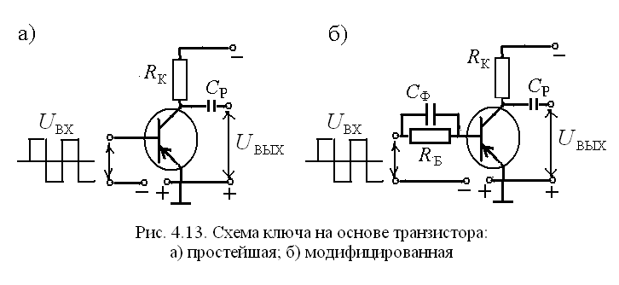
Итак, находясь в состоянии режима отсечки, транзистор одновременно пребывает в закрытом состоянии. А теперь представьте, что каскад (рис. 4.13 а) является составной частью какого либо радиотехнического тракта (цепи), состоящего (состоящей) из нескольких последовательно соединенных каскадов. В результате действий транзистора вся цепь окажется в нерабочем состоянии, т.е. выключенной из процесса. Запомним этот судьбоносный момент и будем рассуждать дальше.
Разберем режим насыщения, анализируя его с учетом наших новых условий, т.е., когда входной переменный сигнал, поступающий на транзистор, является импульсным (рис. 4.13 а).
При подаче положительного полупериода происходят следующие преобразования в обсуждаемом каскаде. Во-первых, потенциал источника переменного сигнала, складывая свои усилия с потенциалом батареи постоянного питания, провоцирует полную нейтрализацию (если не сказать ликвидацию) эмиттерного запорного слоя, в результате чего данный переход полностью открывается, что создает условия для протекания эмиттерного тока I_{Э} значительной величины, что вызывает аналогичный отклик и со стороны коллекторного тока I_{К} (рис. 4.12 б; этой ситуации соответствует точка с координатой I_{К НАС}) А за счет возрастания актов рекомбинаций (см. материал параграфа 4.1) существенно возрастет и ток базы I_{Б НАС}. В итоге транзистор так же быстро, как переключился в режим отсечки, перейдет в режим насыщения, и что называется, окажется полностью открытым.
Если, вы, еще раз проанализируете оба вышеописанных рабочих режима БТ, то сделаете очевидный вывод. В данном случае транзистор исполняет роль безинерционного ключа, переводящего цепь, в состав которой он входит, из состояния вкл. в состояние выкл и наоборот.
Особенности работы транзистора в режиме безинерционного ключа. Особенности схемы ключа-транзистора. Коэффициент полезного действия транзистора в данном режиме. Обратимся к рис. 4.14, на котором изображены с определенной долей упрощения эпюры тока, напряжений и мощности, характерных для этого режима работы.
При положительном полупериоде импульсного входного сигнала (рис. 4.14 а), как было сказано выше, транзистор открывается. Входной ток – ток базы по форме будет практически совпадать с входным напряжением. Передний фронт тока коллектора I_{К} выглядит несколько иначе (рис. 4.14 б), имея более пологую форму, что связано с процессом перехода носителей заряда из эмиттера в область базы, где они накапливаются, проходят до коллекторного перехода, попутно рекомбинируя с основными носителями базы и тем саамы провоцируя увеличение тока базы I_{Б}.
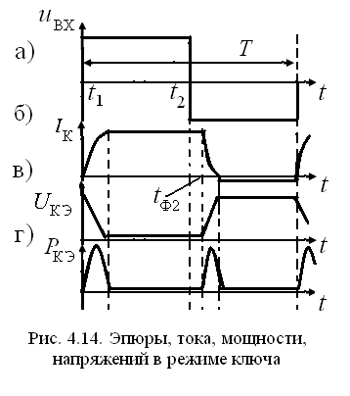
Спадание I_{К} также отличается от аналогичного параметра как входного импульса, так и базового тока. Во-первых, момент начала спадания t_{Ф2} смещен несколько вправо от времени окончания импульса t₂, т.к. к окончанию положительного полупериода последнего в базе накопился определенный заряд. Во-вторых, как и нарастание, спадание происходит не мгновенно, а постепенно.
Как следует из рис. 4.14 в, эпюр выходного напряжения U_{ЭК} (изображение идеализированно) находится в противофазе к эпюру тока коллектора (рис. 4.14 б), что вполне логично. Если транзистор открыт (ключ замкнут) и токи максимальны, то согласно (4.9 а) U_{ЭК} стремится к минимальному значению (в идеале U_{ЭК}→0). При закрытом транзисторе (ключ разомкнут) все наоборот. Тогда несложно догадаться, что эпюр выходной мощности Р_{ВЫХ} будет иметь вид (см. рис. 4.14 г).
Из рисунка 4.14 г следует, что потери мощности, по сути дела, происходят только в моменты переключения транзистора. В связи с чем, для максимально возможной нейтрализации данных потерь в схему каскада (рис. 4.13 а) вносятся конструктивные изменения (см. рис. 4.13 б). А именно, в цепь базы дополнительно подключаются параллельно соединенные резистор R_{Б} и конденсатор C_{Б}.
Эффект от их включения в схему заключается в следующем. В момент начала положительного полупериода входного импульса конденсатор C_{Б} обеспечивает шунтирование резистора R_{Б} для быстрого нарастания тока базы, чтобы I_{Б} по форме был как можно ближе к форме входного импульса. После быстрой зарядки C_{Б} (для этого его емкость должна быть как можно меньше; объясните самостоятельно, почему) базовый ток течет через резистор R_{Б}, который сдерживает значительные изменения тока базы, удерживая I_{Б} по возможности возле постоянного значения, что в свою очередь обеспечивает тот же эффект для коллекторного тока. Все вместе это нейтрализует потери мощности в момент включения и всего положительного полупериода входного импульса.
Действительно, чем короче фронт нарастания коллекторного тока I_{ЭК} а, следовательно, и противофазный фронт спадания выходного напряжения U_{ЭК}, тем меньше потери мощности, т.к. именно в моменты изменения I_{ЭК}, U_{ЭК} и происходят наибольшие потери (см. рис. 4.13 б, в, г). Чем ближе значение коллекторного тока во время всего положительного полупериода к I_{ЭК}=const (что обеспечивается наличием резистора R_{Б}, сдерживающего ток базы, который в свою очередь сдерживает I_{ЭК}), тем также меньше потери мощности.
Аналогичные рассуждения относятся как к процессу окончания положительного полупериода, так и ко всему отрицательному полупериоду (цепь R_{Б}-С_{Б} должна обеспечивать быстрое нарастание, быстрое спадание вышеперечисленных параметров и их постоянные значения во время самого полупериода).
Все эти конструктивные нововведения обеспечивают такой режим работы транзисторного ключа, при котором его к.п.д. стремится к 100 %.

4.7. Схема включения с общим коллектором.
Эмиттерный повторитель

Какой, казалось бы, в том прок –
Других банально повторять?
А; вот, поди ж, ты – есть в том толк!
Придется этот факт признать!

Наверное, вы, могли заметить, что при изложении предыдущего материала, мы, если так можно выразиться, не уделили должного внимания анализу работы, свойствам биполярного транзистора, включенного по схеме ОК. Хотя на рис. 4.3 в и была приведена данная цепь.
Дело в следующем. При работе с усилительными каскадами, в которых роль активного элемента исполняет биполярный транзистор (рис. 4.10 а, б), предпочтительно иметь возможность для воздействия переменным входным сигналом на отрытый эмиттерный переход. Что и реализуется в случаях использования схем ОБ (рис. 4.3 а, рис 4.10 б) и ОЭ (рис. 4.3 б, рис.4.10 а). При этом закрытый коллекторный переход с успехом затягивает неравновесные дырки (или электроны в n-p-n транзисторе) из области базы, пришедшие в последнюю из эмиттера. Всё вместе в силу технологического устройства БТ обеспечивает полноценное функционирование таких каскадов.
Правда оговоримся о том, что в принципе для выполнения вышеозвученной задачи (усиление слабых переменных входных сигналов) пригодна и схема ОК. Она, по сути, идентична схеме ОЭ, с той лишь разницей, что полярность сигналов теперь будет инверсной (противоположной).
Но тогда почему же, мы посвящаем этой схеме целый параграф? Давайте разбираться.
Эмиттерный повторитель. Сделаем небольшое отступление и обсудим вопрос соотношения между входными и выходными сопротивлениями усилительных цепей, да и, вообще, любых радиотехнических цепей. Рассмотрим простейшую из них, состоящую из источника сигнала и нагрузки (обычного резистора). Любой реальный источник обладает определенным собственным сопротивлением. Для простоты будем считать, что оно активное R_{ИСТ}, хотя и для комплексного варианта, т.е. при наличии реактивной и активной составляющих одновременно качественная картина будет аналогичной. Вследствие наличия R_{ИСТ}, реальная цепь выглядит так, как представлено на рис. 4.15 а.
Таким образом, ЭДС источника распределяется между его собственным R_{ИСТ} и нагрузочным R_{Н} сопротивлениями. А значит необходимо добиваться выполнения условия R_{ИСТ}<<R_{Н}, чтобы как можно большая часть электродвижущей силы приходилась на нагрузку. А как быть, если этого в силу объективных причин невозможно добиться? Вот здесь и поможет цепь, называемая эмиттерным повторителем (ЭП), изображенная на рис. 4.15 б.
В технической литературе именно последняя называется схемой ОК, хотя она несколько отличается от той, которая приведена на рис. 4.3 в. Более того, может возникнуть подозрение об ошибке автора. Ведь внешне цепь (рис. 4.15 б) напоминает схему ОЭ (рис. 4.3 б, рис. 4.10 а) с той лишь разницей, что на последнем рисунке резистор включен в коллекторную ветвь, а на рис. 4.15 б в эмиттерную. Но именно в этом и заключается «изюминка» данного каскада.
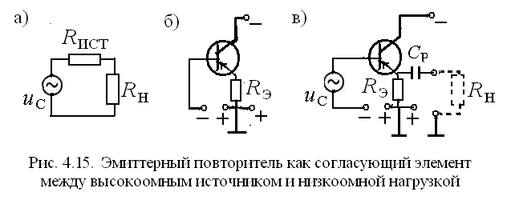
Если честно, то автору трудно дать вразумительное объяснение того факта, почему данную схему называют схемой ОК. Пытаясь найти ответ на этот вопрос у своих коллег, т.е. собратьев по перу он так и не встретил ясного толкования сего нюанса. Предлагаю остановиться на следующем варианте трактовки, который показался автору наиболее сносным, хотя и далеко не идеальным.
В данном каскаде (рис. 4.15 б) коллектор напрямую подключен к источнику постоянного питания, в отличие от базы (между последней и источником постоянного питания включен источник переменного сигнала) и эмиттера (последний подключен к источнику постоянного питания через резистор R_{Э}). Возражения есть? 1) Возражений нет! Принять единогласно! 2) Если возражения все-таки имеются – смотри пункт 1.
В любом случае у этой схемы есть второе название – эмиттерный повторитель. Выберите наиболее подходящий для вас вариант, и закроем данную дискуссию. Лучше сосредоточимся на физических аспектах рассматриваемого вопроса.
Итак, еще раз обозначим проблемные моменты разбираемой ситуации. В силу каких-либо причин в нашей цепи (рис. 4.15 а) R_{ИСТ}>>R_{Н} (в принципе, даже если R_{ИСТ}=R_{Н}, то это все равно неудовлетворительный вариант). Трансформируем наш каскад, включая между источником и нагрузкой ЭП (рис. 4.15 в). Для того, чтобы последний обеспечил согласование между источником и нагрузкой, его параметры (входное R_{ВХ} и выходное R_{ВЫХ} сопротивления; коэффициент передачи по напряжению К_{U}=U_{ВЫХ}$/$U_{ВХ}) должны удовлетворять следующим условиям:
- R_{ВХ}>>R_{ВЫХ}; действительно, ведь для источника эмиттерный повторитель выполняет роль нагрузки, а для нагрузки – роль источника;
- U_{ВЫХ}≈U_{ВХ}, т.е. К_{U} ≈1, так как несмотря на свое наличие, ЭП не должен вносить существенных изменений в рабочий режим нового каскада;
- U_{ВЫХ} и U_{ВХ} должны совпадать по фазе в силу причины, обозначенной в предыдущем пункте.
Таким образом, цели определены, задачи поставлены. Осталось решить их. Разберемся с первым пунктом.
- Внимательно посмотрите на схему (рис. 4.15 в). Сравните ее со схемой (рис. 4.10 а). Входная цепь первой отличается от входной цепи второй лишь наличием дополнительного резистора R_{Э} в эмиттерной ветви. При этом для каскада (рис. 4.15 в) R_{Э} выполняет одновременно и роль выходного сопротивления.
Теперь вернемся к табл. 4.1 и освежим в памяти информацию, касающуюся входных сопротивлений каскадов, сравниваемых в данной таблице, т.е. R_{ВХ ОЭ} и R_{ВХ ОБ}. Согласно (4.5) R_{ВХ ОЭ}≈βR_{ВХ ОБ}⇒ R_{ВХ ОЭ}>>R_{ВХ ОБ}.
Сопоставив только что изложенные факты, приходим к выводу – входное сопротивление каскада (рис. 4.15 в) R_{ВХ ЭП} имеет следующее явное выражение:
R_{ВХ ЭП}≈R_{ВХ ОЭ}+R_{Э}. (4.11)
Таким образом, в независимости от значения R_{Э}, R_{ВХ ЭП}>R_{ВХ ОЭ}. Хотя сразу оговоримся, что разница между R_{ВХ ОЭ} и R_{ВХ ЭП} несущественная, т.к. обычно R_{Э} очень маленькое. Ведь нам же надо иметь на выходе эмиттерного повторителя маленькое выходное сопротивление. Реальные практические номиналы R_{ВХ ЭП}≈десятки÷сотни кОм. Все вышеизложенное автоматически означает выполнение первого требования, предъявляемого к эмиттерному повторителю R_{ВХ}>>R_{ВЫХ} (т.к. R_{ВХ ЭП}>>R_{Э}).
Переходим к выяснению выполнения или невыполнения второго условия.
- Из схемы (рис. 4.15 в) следует – входное напряжение данного каскада равно:
U_{ВХ}=I_{Б}R_{ВХ ЭП}. (4.12 а)
Выходное напряжение:
U_{ВЫХ}=I_{Э}R_{Э}. (4.12 б)
Таким образом, коэффициент передачи (усиления) по напряжению равен:
К_{U ЭП}=U_{ВЫХ}$/$U_{ВХ}=I_{Э}R_{Э}$/$I_{Б}R_{ВХ ЭП}.
Используя ваши знания, полученные после изучения предыдущего материала данной главы (особенно параграфа 4.1), произведем некоторые несложные преобразования последнего выражения:
К_{U ЭП}=$\frac{{(I_{К}+I_{Б})R}_{Э}}{{I_{Б}R}_{ВХ ЭП}}$≈$\frac{(β+1)R_{Э}}{R_{ВХ ЭП}}$≈$\frac{βR_{Э}}{R_{ВХ ЭП}}$≈$\frac{R_{Э}}{R_{ВХ ОБ}}$. (4.12 в)
На предпоследнем этапе преобразований мы использовали тот факт, что согласно (4.11) R_{ВХ ЭП}=R_{ВХ ОЭ}+R_{Э}≈R_{ВХ ОЭ}, т.к. R_{Э} обычно имеет малое значение (см. пункт 1).
Но R_{ВХ ОБ} также имеет небольшое значение (см. (4.5)). Из этого следует, что коэффициент передачи по напряжению схемы (рис. 4.15 в) приблизительно равен:
К_{U ЭП}≈1. (4.12 г)
Последнее означает, что наш новый каскад (рис. 4.15 в) удовлетворяет второму требованию.
Тогда осталось разобраться с третьим условием.
- На первый взгляд может показаться, что как раз с ним наш ЭП находится в противоречии. Ведь токи базы I_{Б} (входной ток) и эмиттера I_{Э} (выходной ток) текут в разных направлениях (см. рис. 4.3 б), а значит и полярность соответствующих напряжений будет противофазной. Не спешите с выводами.
Такая ситуация характерна для статического режима, т.е. при отсутствии переменного сигнала. А что мы будем иметь при наличии последнего? При положительной полярности входного переменного сигнала, т.е. при +ΔU_{Б}, произойдет еще большая компенсация внутреннего, собственного поля на эмиттерном переходе, и он откроется еще значительнее, чем при постоянном режиме. Следовательно, выходной ток данной цепи (эмиттерный ток) возрастет.
Таким образом, при +ΔU_{Б} мы имеем +ΔI_{Э}, а значит автоматически и +ΔU_{Э}. Но данный факт, как раз и свидетельствует о совпадении переменных составляющих входного и выходного напряжений по фазе. Положительному полупериоду переменной составляющей входного напряжения +ΔU_{ВХ} соответствует положительный отклик выходной цепи – положительный полупериод выходного напряжения +ΔU_{ВЫХ}.
Из всего вышеизложенного следует позитивный во всех отношениях вывод. Наш новый знакомый –ЭП (рис. 4.15 б) полностью удовлетворяет всем требованиям, предъявляемым к согласующему устройству между высокоомным источником переменного напряжения и низкоомной нагрузкой (рис. 4.15 в).
Пример 4.2 Во сколько раз увеличится коэффициент усиления по мощности К_{Р} УНЧ, собранного по схеме ОБ (рис. 4.10 б), если между источником и усилительным каскадом включить согласующее устройство – эмиттерный повторитель (рис. 4.16 а).
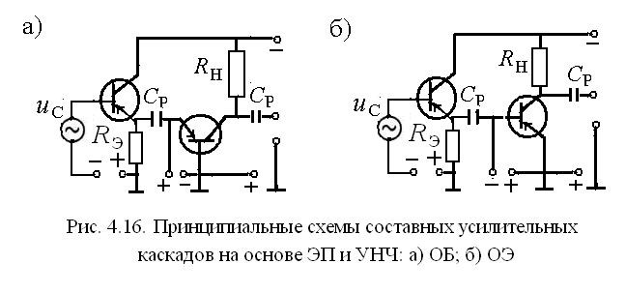
Решение 1) Согласно (4.8 б) коэффициент усиления по мощности УНЧ, собранного по схеме ОБ, равен:
К_{РОБ}≈α²$\frac{R_{Н}}{R_{ВХ ОБ}}$.
2) Коэффициент усиления по напряжению эмиттерного повторителя (рис. 4.15 в) согласно (4.12 г) равен:
К_{U ЭП}≈1.
3) Найдем коэффициент усиления по току эмиттерного повторителя:
К_{I ЭП}=I_{ВЫХ}$/$I_{ВХ}=$\frac{I_{"Э}}{I_{Б}}$=$\frac{I_{К}+I_{Б}}{I_{Б}}$≈$\frac{β+1}{1}$≈β. (4. 13 а)
- Из последних двух равенств следует, что коэффициент усиления по мощности эмиттерного повторителя (рис. 4.15 в) равен:
К_{Р ЭП}=К_{I ЭП}К_{U ЭП}≈β. (4.13 б)
- Коэффициент усиления составной схемы, собранной из n последовательно соединенных каскадов рассчитывается как:
К=К₁К₂⋅...⋅К_{n}, (4.14)
где К₁, К_{2,} К_{n}– коэффициенты усиления соответственно первого, второго и n-го каскадов.
- Учитывая все вышеизложенное, получаем аналитическое выражение коэффициента усиления по мощности составного каскада (рис. 4.16 а):
К_{Р}=К_{Р ЭП}К_{Р ОБ}≈βα²$\frac{R_{Н}}{R_{ВХ ОБ}}$. (4.15)
Таким образом, коэффициент усиления по мощности УНЧ, собранного по схеме (рис. 4.16 а) в β раз больше аналогичного параметра УНЧ, собранного по схеме ОБ (рис. 4.10 б).
Как видите, эмиттерный повторитель, имея полезное во всех отношениях качество – способность обеспечивать процедуру согласования между высокоомным источником питания и низкоомной нагрузкой, дает еще и дополнительное усиление по току (ср. (4.15) и (4.8 б)).

Контрольные вопросы

- Объясните устройство биполярного транзистора.
- Разберите рабочий режим БТ. Почему область базы уже и почему концентрация основных носителей в ней меньше, чем аналогичные параметры эмиттера и коллектора?
- Каково соотношение между токами в БТ?
- Дайте определение коэффициентов эффективности эмиттера γ, переноса δ, статических интегральных коэффициентов передачи тока эмиттера α_{И} и базы β_{И}.
- Схемы подключения БТ. Нарисуйте и поясните суть работы установок для снятия вольт-амперных характеристик БТ, подключенного по схемам ОБ и ОЭ.
- Объясните все особенности входных и выходных ВАХ БТ, подключенного по схеме ОБ.
- Объясните все особенности входных и выходных ВАХ БТ, подключенного по схеме ОЭ.
- Система h-параметров. Алгоритм определения h-параметров с помощью ВАХ БТ.
- Определите уравнения взаимозависимости h-параметров различных схем подключения БТ (h_{12 ОБ}=h_{12 ОБ}(h_{12 ОЭ}); h_{12 ОЭ}=h_{12 ОЭ}(h_{12 ОБ}) и т.д.).
- Проведите сравнительный анализ усилителей низкой частоты на основе БТ, подключенных по схемам ОБ и ОЭ.
- Объясните все нюансы графического метода анализа усилительных свойств БТ.
- Сравните особенности областей насыщения, отсечки и рабочей области.
- Поясните особенности допустимого режима работы транзистора. Что такое гипербола допустимых мощностей? Способы ее построения. В чем ее физическая суть?
- Объясните устройство, принцип действия и область применения транзисторного ключа. Особенности данного рабочего режима.
- За счет чего добиваются увеличения к.п.д. транзисторного ключа?
- Объясните устройство и принцип действия эмиттерного повторителя. Каково функциональное назначение данного каскада? Каким требованиям должен удовлетворять эмиттерный повторитель?
- Нарисуйте схемы и разберите принцип действия составных усилительных каскадов на основе ЭП и УНЧ.

Контрольные задания

Задание 4.1
4.1.1 Найти R_{ВХ ОЭ} и R_{ВХ ОБ} усилителей низкой частоты на основе БТ (рис. 4.10), если коэффициент передачи тока эмиттера α=0.97, а коэффициент передачи тока базы β=25; амплитуда переменной составляющей тока коллектора ΔI_{К}=10 мА, амплитуда переменной составляющей напряжения между базой и эмиттером ΔU_{БЭ}=0.5 В.
Указание См. пример 4.1.
4.1.2 В вашем распоряжении имеется входная характеристика цепи, собранной по схеме ОБ (рис. 4.5.а). Определите только с помощью нее параметры h_{11Б} и h_{12Б}.
Указание Воспользуйтесь материалом параграфов 4.2 и 4.3.
4.1.3 Во сколько раз увеличится коэффициент усиления по мощности К_{Р} УНЧ, собранного по схеме ОЭ (рис. 4.10 а), если между источником и усилительным каскадом включить согласующее устройство – эмиттерный повторитель (рис. 4.16 б).
Указание См. пример 4.2.
4.1.4 В составном каскаде (рис. 4.16 а) входное сопротивление УНЧ равно R_{ВХ ОБ}=75 Ом, а переменная составляющая его базового тока ΔI_{Б ОБ}=25 мкА. Найдите входное сопротивление R_{ВХ ОЭ} усилителя низкой частоты, собранного по схеме ОЭ на основе транзистора, являющегося активным элементом УНЧ данного составного каскада, если переменная составляющая эмиттерного тока ЭП данного каскада равна ΔI_{Э ЭП}=7.5 мА, сопротивление его эмиттерного резистора R_{Э ЭП}=75 Ом, а коэффициент передачи тока эмиттера УНЧ данного каскада α_{ОБ}=0.975. Пренебречь падением напряжения на разделительном конденсаторе С_{Р} между ЭП и УНЧ.
Указание См. примеры 4.1, 4.2.
4.1.5 Объясните, почему для получения нулевого значения выходного, коллекторного тока в БТ, подключенном по схеме ОБ (рис. 4.4 а), необходимо поменять полярность напряжения между коллектором и базой по сравнению с той, которая изображена на схеме (рис. 4.4 а)?

